MSSV: 22002575 Họ tên: Trần Gia Nguyên Phong

Bài tập:

Company Data Schema

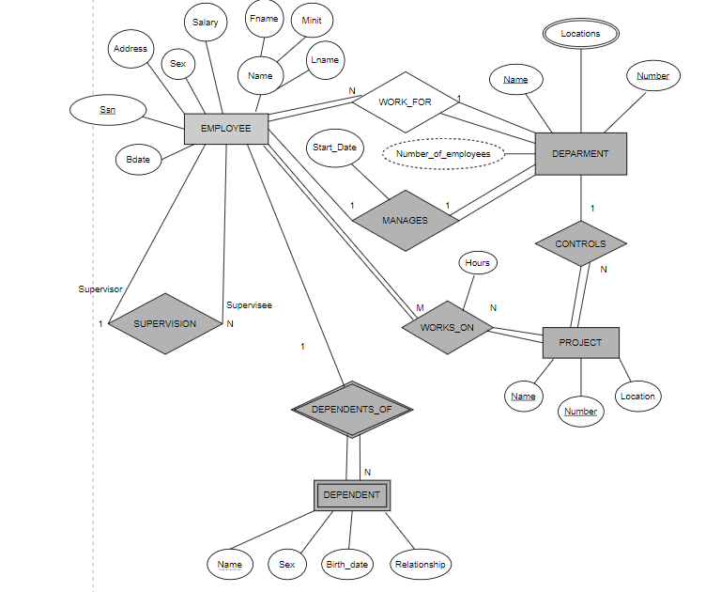

Ariline Database Schema

